РАБОТА С ОБРАЩЕНИЯМИ ГРАЖДАН

Решение проблем и трудностей жителей города имеет очень важное значение для Совета народных депутатов Киселевского городского округа. Являясь своеобразным связующим звеном между рядовым горожанином и исполнительной властью, Совет народных депутатов ежегодно ведет большую работу в отношении жалоб, просьб и пожеланий жителей.
С 2002 года в Совете народных депутатов Киселевского городского округа действует телефонный номер для обращений граждан 2-17-38, а с 2013 года интернет-сайт www.42ks.ru. Каждый понедельник с 10 до 12 часов Председатель Совета проводит личный прием по адресу: ул. Ленина, 30. Данная информация известна жителям города, кроме того периодически доводится до населения через средства массовой информации, размещена на стендах администрации КГО.
В течение V созыва работа с обращениями граждан проводилась в обычном режиме, сбоев и перерывов в данной работе не было.
За отчетный период в Совет народных депутатов Киселевского городского округа поступило 87 письменных обращения граждан. Зарегистрировано 182 обращения от жителей города, пришедших на прием к Председателю Совета народных депутатов В.Б. Игуменшеву. Наряду с этим, зафиксировано 709 телефонных звонков. По жалобам и обращениям граждан подготовлено, зарегистрировано и направлено 141 письмо. 149 (56,6%) обращений удовлетворены полностью, остальным обратившимся, включая тех, что обратились по телефону, даны соответствующие разъяснения, оказано содействие в решении вопросов.
Самое большое количество от общего числа обращений (17,8%) относятся к сфере благоустройства (очистка улиц от снега, отсыпка дорог в частном секторе, вырубка тополей, благоустройство дворовых территорий).
Столько же обращений (17,8%) - относятся к сфере ЖКХ и связаны с устранением аварий, ремонтом жилых домов, прокладкой водоводов, жалобами на деятельность управляющих компаний и энергетиков.
9,7% обращений связаны с проблемами экологии и подработкой жилья. 7,5% - вопросы трудоустройства, 7,5% - жалобы на нарушения действующего законодательства, норм и правил, 7% - просьбы о материальной помощи. 6,4% обращений относятся к сфере налогообложения, 5,9% - вопросы, связанные с получением жилья или денежной компенсации за него. 4,8% - сложности с оформлением документов, 3,2% - здравоохранение. По 2,7% от общего числа обращений относятся к сферам: торговли и услуг, транспорта, социальных льгот, конфликтов на личной почве. 1% жалоб связаны с системой школьного и дошкольного образования.

Порядка двух тысяч обращений за отчетный период поступило лично депутатам СНДКГО. Согласно представленным отчетам, многие обращения решались оперативно и качественно. Жалоб о бездействии депутатов в отношении обращений граждан в Совет народных депутатов КГО и иные органы не поступало. Больше всего обращений граждан (в количественном выражении) в течение V созыва было удовлетворено депутатами: В.Б. Игуменшевым, Г.М. Назмутдиновым, Э.А. Гребенщиковой, С.М. Герасимовым, А.В. Зятиковым, С.А. Алейченко, Л.А. Галкиным, С.Ю. Давтяном.
В соответствии с действующим законодательством, в частности с Законом «О порядке рассмотрения обращений граждан РФ» №59ФЗ от 02.05.2006, обращения граждан рассматриваются в течение 30 дней с момента поступления. Эти сроки соблюдались неукоснительно.
В СНДКГО есть негласное правило отвечать гражданам в течение 10 рабочих дней при условии, если вопрос не требует пояснений от сторонних организаций.
Есть вопросы, которые требуют не просто ответа, а тех или иных видов работ. В этом случае в течение 30 дней мы уведомляем граждан о сроках выполнения работ.
Так было, например, когда по просьбам жителей городского округа силами и на средства депутатов СНДКГО была построена спортивная площадка на территории школы №3 в районе Красного камня. Или, когда по просьбам жителей силами и на средства депутата Давтяна С.Ю. при активной поддержке Главы КГО С.С. Лаврентьева был построен православный Храм-часовня имени Князя Владимира на улице Панфилова.
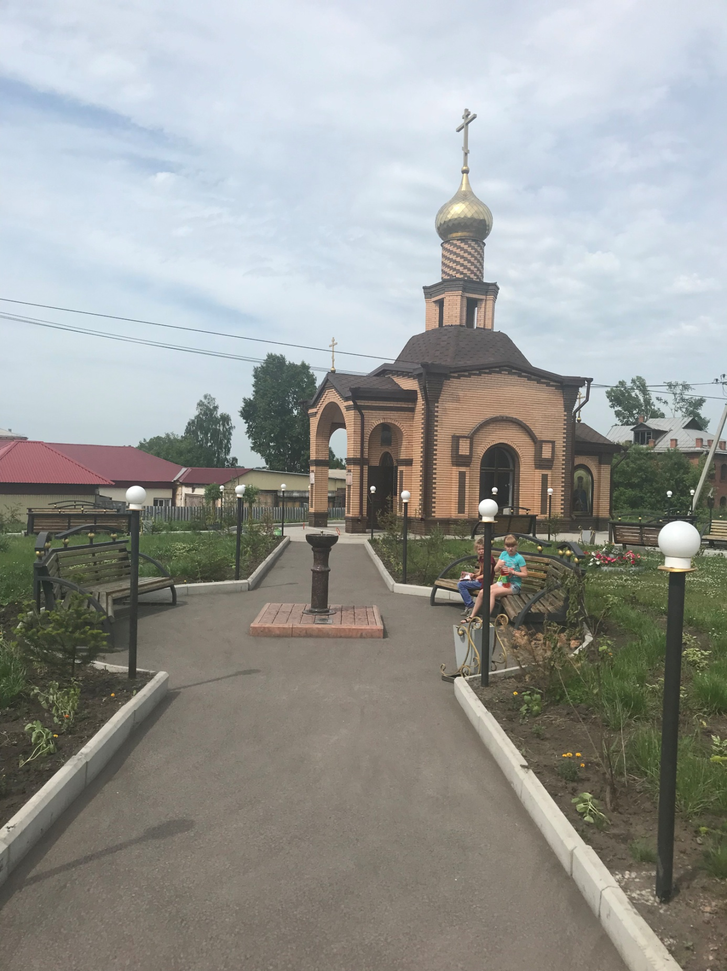
Большая работа проводилась депутатами в отчетном периоде по жалобам на те или иные нарушения законодательства. Так, например, в 2017 году в Совет поступило сразу несколько жалоб на незаконные действия страховых компаний при заключении договоров ОСАГО.
Фракцией ПП «Единая Россия» при СНДКГО было принято решение провести рейд общественного контроля по страховым компаниям города с целью выявить те из них, которые действительно нарушают действующее законодательство и не предоставляют ОСАГО без дополнительной платы.
Рейд общественного контроля был проведен. Были проверены самые известные страховые компании, осуществляющие свою деятельность на территории г. Киселевска. В результате рейда было выявлено, что 3 из 4 проверенных страховых компаний клиенту действительно пытались навязать дополнительные страховые продукты.
По результатам рейда материал о компаниях-нарушителях был передан в компетентные органы. В местные СМИ направлен пресс-релиз о проделанной работе, в том числе с разъяснениями о том, как рядовому гражданину самостоятельно рассчитать сумму своей страховки, как определить свой водительский класс и куда обращаться в случае, если страховые компании отказываются заключать договор ОСАГО без дополнительной платы.
Стоит отметить, что любые обращения граждан рассматриваются депутатами всесторонне и решаются зачастую до конца. Если житель города обратился в Совет, например, с вопросом трудоустройства, который не входит в компетенцию депутатов, то ему все равно стараются помочь.
Так, например, депутат Е.А. Полушкин, будучи директором одного из угольных разрезов, неоднократно помогал решать вопросы трудоустройства молодым специалистам. Такую же помощь оказывали нуждающимся в работе депутаты-руководители М.В. Савенков, С.Ю. Давтян, С.М. Герасимов и др.
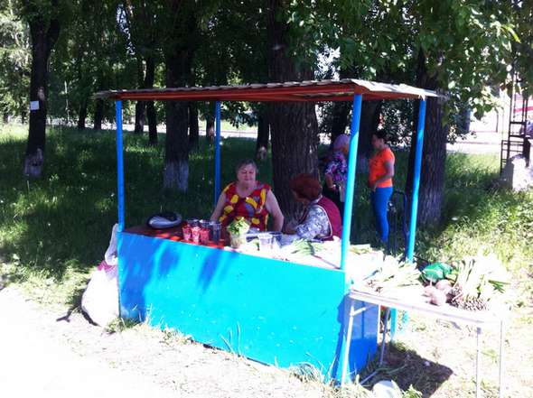
Всем известно, что в Кузбассе уже более 20 лет особое внимание уделяется пенсионерам и пожилым людям. Не остаются в стороне от этой работы и киселевские депутаты. На личный прием к Председателю Совета В.Б. Игуменшеву обратились бабушки из центрального района города с просьбой создать для них «Зеленый рынок», на котором они могли бы продавать овощи и ягоду из собственного огорода. Совестно с администраций этот вопрос был решен положительно. Был выделен отдельный земельный участок на пересечении пешеходных дорожек, изготовлены металлические прилавки.

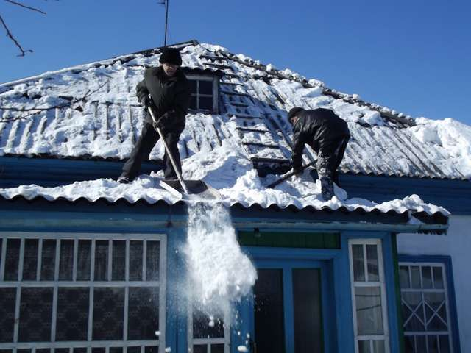
Неоднократно оказывалась помощь и одиноким пенсионерам. Так, например, в течение созыва на средства депутатов и силами Молодежного парламента г. Киселевска и студентов горного техникума был отремонтирован фундамент, разгружался уголь 90-летней пенсионерке А.С. Пиканиной, убран снег с крыши ветерану ВОВ И.Л. Зимину, неоднократно оказывалась материальная помощь на покупку продуктов и лекарств В.И Волковой, Ю.Ф. Рогатину и другим. Наибольшую активность в деле безвозмездной помощи одиноким и пожилым гражданам проявили депутаты: В.Б. Игуменшев, Л.А. Галкин, С.Ю. Давтян, А.В. Зятиков, А.Я Грефенштейн, Г.М. Назмутдинов, С.А. Алейченко, А.Г. Перчаткин.

Нередко обращения граждан требуют финансовых вложений. Чтобы их удовлетворить, депутаты вынуждены помогать из собственных средств. Это подарки воспитанникам детских домов города, деньги на лечение больным детям, ветеранам ВОВ, гражданам, оказавшимся в трудной жизненной ситуации и многое другое. Такая помощь оказывается, как правило, сразу. В СНДКГО 5 созыва создан свой маленький фонд, куда все депутаты ежемесячно вносят свои личные средства. Из него и идет помощь.
В большинстве случаев такая финансовая помощь из собственных средств возвращается благодарностью граждан и приносит огромную пользу. Так, например, в апреле 2014 г. на прием к Председателю Совета обратилась гражданка Г.Т. Дитерле с просьбой поставить новый памятник на могиле ее отца, погибшего на шахте Дальние горы. Совместно с ОАО «Поляны» и ОАО «Луговое», являющимися правопреемниками закрытой шахты, памятник был установлен. При этом помощь из личных средств депутатов составила 6,5 тыс. рублей. В марте 2016 году на прием к Председателю В.Б. Игуменшеву обратилась жительница города А.И. Литау с просьбой оказать ей финансовую помощь для лечения врожденного заболевания у ребенка. Ей не только оказали помощь из личных средств депутатов, но и передали ее данные в попечительский Совет, совместно с администрацией добились, чтобы лечение ребенка было бесплатным. Стоит отметить, что подобного рода просьбы для депутатов - частое явление. Однако в большинстве случаев они решаются положительно. Наибольший финансовый вклад по итогам V созыва внесли депутаты: Л.А. Галкин, С.Ю. Давтян, В.А. Рубин.
Много вопросов к депутатам V созыва поступило об экологической обстановке. Например, житель города В.В. Григорьев обратился за разъяснениями, почему обмелела река Кара-Чумыш. Данный вопрос депутаты обсудили с Главой С.С. Лаврентьевым, руководителями структурных подразделений администрации КГО. В ходе проверок выяснилось, что воду из реки откачивает Прокопьевский водоканал для бесперебойного обеспечения водой Прокопьевска и некоторых районов Киселевска. Несмотря на это, водоканалу все же было выдвинуто требование снизить объемы откачиваемой воды из Чумыша, использовать другие водоемы, чтобы городская зона отдыха не пострадала.

